บทที่ 4
การทดลองและผลการทดลอง

การทดลองการทำงานของโปรแกรมนั้นเป็นสิ่งที่จำเป็นเพื่อให้ได้ผลการทำงานที่เป็นไปตามที่ต้องการและเพื่อทราบปัญหาที่เกิดขึ้นอีกทั้งยังสามารถนำข้อมูลที่ได้มาพัฒนาให้โปรแกรมมีความสามารถเพิ่มมากขึ้น
เว็บเซอร์วิสจะประกอบด้วย 2 ส่วน
- เว็บเซอร์วิสกลาง
- เว็บเซอร์วิสร้านอาหาร
4.1 การทดลองการทำงานของระบบเว็บเซอร์วิสกลาง
4.1.1 ฟังก์ชันการตรวจสอบ Username , Passwod
Function: check_res_PWD
การทำงาน : ผู้ใช้กรอกข้อมูลยูเซอร์เนมและ พาสเวิร์ด เมื่อระบบได้รับข้อมูลก็จะทำการค้นหาว่าข้อมูลที่ส่งถูกต้องหรือไม่ หากถูกต้องก็จะส่ง รหัสสตริงโทเคนตอบกลับมา เพื่อที่ผู้ใช้จะสามารถนำไปใช้บริการเซอร์วิสอื่นที่ต้องการ โดยส่งรหัสสตริงโทเคนไปพร้อมกับการเรียกฟังชันก์
Input: username, password
Output: Token string

POST /Restaurant/Service1.asmx HTTP/1.1
Host: localhost
Content-Type: text/xml; charset=utf-8
Content-Length: length
SOAPAction: "http://tempuri.org/check_res_PWD"

<?xml version="1.0" encoding="utf-8"?>
<soap:Envelope xmlns:xsi="http://www.w3.org/2001/XMLSchema-instance" xmlns:xsd="http://www.w3.org/2001/XMLSchema" xmlns:soap="http://schemas.xmlsoap.org/soap/envelope/">
<soap:Body>
<check_res_PWD xmlns="http://tempuri.org/">
<user>string</user>
<pass>string</pass>
</check_res_PWD>
</soap:Body>
</soap:Envelope>
รูปที่ 4.1 แสดงรูปแบบXML ของฟังก์ชันตรวจสอบ Username, Password

HTTP/1.1 200 OK
Content-Type: text/xml; charset=utf-8
Content-Length: length

<?xml version="1.0" encoding="utf-8"?>
<soap:Envelope xmlns:xsi="http://www.w3.org/2001/XMLSchema-instance" xmlns:xsd="http://www.w3.org/2001/XMLSchema" xmlns:soap="http://schemas.xmlsoap.org/soap/envelope/">
<soap:Body>
<check_res_PWDResponse xmlns="http://tempuri.org/">
<check_res_PWDResult>string</check_res_PWDResult>
</check_res_PWDResponse>
</soap:Body>
</soap:Envelope>
รูปที่ 4.2 XML ที่ส่งตอบกลับมาจากการตรวจสอบ Username, password

ตัวอย่าง Token string ที่ตอบกลับมาจากระบบ
<?xml version="1.0" encoding="utf-8" ?>
<<string xmlns="http://tempuri.org/">57e9d47f-2722-47f7-ad58-920120251328</string>

รูปที่ 4.3 XML ตัวอย่าง Token String
ที่ส่งกลับมาจากการตรวจสอบ Username, password

4.1.2 ฟังชั้นการค้นหาร้านอาหารตามพิกัดที่ระบุ
Function: getAllRes
การทำงาน : ผู้ใช้กรอกข้อมูล ละติจูด, ลองจิจูด, รัศมีการค้นหา และ โทเคนสตริง เมื่อระบบได้รับข้อมูลก็จะทำการค้นหาร้านอาหารในบริเวณนั้นส่งกลับมา
Input: latitude, longitude, distance, tokenstring
Output: รายละเอียดของร้านอาหารในบริเวณนั้นทั้งหมด

POST /Restaurant/Service1.asmx HTTP/1.1
Host: localhost
Content-Type: text/xml; charset=utf-8
Content-Length: length
SOAPAction: "http://tempuri.org/getAllRes"

<?xml version="1.0" encoding="utf-8"?>
<soap:Envelope xmlns:xsi="http://www.w3.org/2001/XMLSchema-instance" xmlns:xsd="http://www.w3.org/2001/XMLSchema" xmlns:soap="http://schemas.xmlsoap.org/soap/envelope/">
<soap:Body>
<getAllRes xmlns="http://tempuri.org/">
<latitude>double</latitude>
<longitude>double</longitude>
<distance>int</distance>
<token>string</token>
</getAllRes>
</soap:Body>
</soap:Envelope>
รูปที่ 4.4 รูปแบบ XML ที่ใช้ในการค้นหาร้านอาหาร

HTTP/1.1 200 OK
Content-Type: text/xml; charset=utf-8
Content-Length: length

<?xml version="1.0" encoding="utf-8"?>
<soap:Envelope xmlns:xsi="http://www.w3.org/2001/XMLSchema-instance" xmlns:xsd="http://www.w3.org/2001/XMLSchema" xmlns:soap="http://schemas.xmlsoap.org/soap/envelope/">
<soap:Body>
<getAllResResponse xmlns="http://tempuri.org/">
<getAllResResult>
<Restaurant>
<ID_restaurant>int</ID_restaurant>
<Name>string</Name>
<Telephone>string</Telephone>
<Type>string</Type>
<Position>
<Latitude>double</Latitude>
<Longitude>double</Longitude>
</Position>
<Address>
<Province>string</Province>
<Amphur>string</Amphur>
<District>string</District>
<Zone>string</Zone>
<Zipcode>int</Zipcode>
<Road>string</Road>
</Address>
<Valid>string</Valid>
<Reserve>string</Reserve>
</Restaurant>
<Restaurant>
<ID_restaurant>int</ID_restaurant>
<Name>string</Name>
<Telephone>string</Telephone>
<Type>string</Type>
<Position>
<Latitude>double</Latitude>
<Longitude>double</Longitude>
</Position>
<Address>
<Province>string</Province>
<Amphur>string</Amphur>
<District>string</District>
<Zone>string</Zone>
<Zipcode>int</Zipcode>
<Road>string</Road>
</Address>
<Valid>string</Valid>
<Reserve>string</Reserve>
</Restaurant>
</getAllResResult>
</getAllResResponse>
</soap:Body>
</soap:Envelope>
รูปที่ 4.5 รูปแบบ XML ที่ตอบกลับเป็นรายละเอียดร้านอาหาร

ตัวอย่าง รายระเอียดร้านอาหารที่ตอบกลับจากการเรียกฟังก์ชั่นค้นหาร้านอาหาร

<?xml version="1.0" encoding="utf-8" ?>
- <ArrayOfRestaurant xmlns:xsd="http://www.w3.org/2001/XMLSchema" xmlns:xsi="http://www.w3.org/2001/XMLSchema-instance" xmlns="http://tempuri.org/">
- <Restaurant>
<ID_restaurant>1</ID_restaurant>
<Name>mclfood</Name>
<Telephone>016545855</Telephone>
<Type>ร้านอาหารไทย</Type>
- <Position>
<Latitude>40.2689555</Latitude>
<Longitude>45.24695</Longitude>
</Position>
- <Address>
<Province>กรุงเทพ</Province>
<Amphur>เมือง</Amphur>
<District>ในเมือง</District>
<Zone>ลาดกระบัง</Zone>
<Zipcode>25000</Zipcode>
<Road />
</Address>
<Valid>V</Valid>
<Reserve>http://161.246.5.202/restaurant/service1.aspx</Reserve>
</Restaurant>
- <Restaurant>
<ID_restaurant>2</ID_restaurant>
<Name>isagfood</Name>
<Telephone>062565332</Telephone>
<Type>ร้านอาหารญี่ปุ่น</Type>
- <Position>
<Latitude>40.15666666</Latitude>
<Longitude>45.2465656</Longitude>
</Position>
- <Address>
<Province>กรุงเทพ</Province>
<Amphur>เมือง</Amphur>
<District>ในเมือง</District>
<Zone>ลาดกระบัง</Zone>
<Zipcode>25000</Zipcode>
<Road />
</Address>
<Valid>V</Valid>
<Reserve>none</Reserve>
</Restaurant>
</ArrayOfRestaurant>

รูปที่ 4.6 ตัวอย่าง XML รายละเอียดร้านอาหาร

4.1.3 ฟังชั้นการค้นหาร้านอาหารตามตำแหน่งที่ระบุ
Function: find_restaurant_PAD
การทำงาน : ผู้ใช้กรอก ชื่อจังหวัด, ชื่ออำเภอ, ตำบล และ โทเคนสตริง เมื่อระบบได้รับข้อมูลก็จะทำการค้นหาร้านอาหารในบริเวณนั้นส่งกลับมา
Input: province, amphur, district, tokenstring
Output: รายละเอียดของร้านอาหารในบริเวณนั้นทั้งหมด

POST /Restaurant/Service1.asmx HTTP/1.1
Host: localhost
Content-Type: text/xml; charset=utf-8
Content-Length: length
SOAPAction: "http://tempuri.org/find_restaurant_PAD"

<?xml version="1.0" encoding="utf-8"?>
<soap:Envelope xmlns:xsi="http://www.w3.org/2001/XMLSchema-instance" xmlns:xsd="http://www.w3.org/2001/XMLSchema" xmlns:soap="http://schemas.xmlsoap.org/soap/envelope/">
<soap:Body>
<find_restaurant_PAD xmlns="http://tempuri.org/">
<province>string</province>
<amphur>string</amphur>
<district>string</district>
<token>string</token>
</find_restaurant_PAD>
</soap:Body>
</soap:Envelope>
รูปที่ 4.7 รูบแบบ XML ที่ใช้ค้นหาร้านอาหาร

ตัวอย่าง ข้อมูลในรูป XML ที่ตอบกลับจากการค้นหาข้อมูลร้านอาหาร

<?xml version="1.0" encoding="utf-8" ?>
- <ArrayOfRestaurant xmlns:xsd="http://www.w3.org/2001/XMLSchema" xmlns:xsi="http://www.w3.org/2001/XMLSchema-instance" xmlns="http://tempuri.org/">
- <Restaurant>
<ID_restaurant>1</ID_restaurant>
<Name>mclfood</Name>
<Telephone>016545855</Telephone>
<Type>ร้านอาหารไทย</Type>
- <Position>
<Latitude>40.2689555</Latitude>
<Longitude>45.24695</Longitude>
</Position>
+ <Address>

<Valid>V</Valid>
<Reserve>http://161.246.5.202/restaurant/service1.aspx</Reserve>
</Restaurant>
- <Restaurant>
<ID_restaurant>2</ID_restaurant>
<Name>isagfood</Name>
<Telephone>062565332</Telephone>
<Type>ร้านอาหารญี่ปุ่น</Type>
- <Position>
<Latitude>40.15666666</Latitude>
<Longitude>45.2465656</Longitude>
</Position>
- <Address>
<Province>กรุงเทพ</Province>
<Amphur>เมือง</Amphur>
<District>ในเมือง</District>
<Zone>ลาดกระบัง</Zone>
<Zipcode>25000</Zipcode>
<Road />
</Address>
<Valid>V</Valid>
<Reserve>none</Reserve>
</Restaurant>
</ArrayOfRestaurant>

รูปที่ 4.8 รูปแบบ XML ที่ตอบกลับจากการค้นหาข้อมูลร้านอาหาร

4.1.4 ฟังชั้นตรวจสอบการจองที่นั่งร้านอาหาร
Function: get_Reserve
การทำงาน : ผู้ใช้กรอก รหัสผู้ใช้ และ โทเคนสตริง เมื่อระบบได้รับข้อมูลก็จะทำการค้นหาข้อมูลของผู้ใช้ที่ได้ทำการจองที่นั่งร้านอาหารทั้งหมด
Input: tokenstring
Output: รายละเอียดของร้านอาหารในบริเวณนั้นทั้งหมด

POST /Restaurant/Service1.asmx HTTP/1.1
Host: localhost
Content-Type: text/xml; charset=utf-8
Content-Length: length
SOAPAction: "http://tempuri.org/get_Reserve"

<?xml version="1.0" encoding="utf-8"?>
<soap:Envelope xmlns:xsi="http://www.w3.org/2001/XMLSchema-instance" xmlns:xsd="http://www.w3.org/2001/XMLSchema" xmlns:soap="http://schemas.xmlsoap.org/soap/envelope/">
<soap:Body>
<get_Reserve xmlns="http://tempuri.org/">
<token>string</token>
</get_Reserve>
</soap:Body>
</soap:Envelope>
รูปที่ 4.9 รูปแบบ XML ที่ใช้ในฟังก์ชันขอข้อมูลการจองที่นั่งร้านอาหาร

ตัวอย่าง XML ข้อมูลการจองร้านอาหาร

<?xml version="1.0" encoding="utf-8" ?>
- <ArrayOfReserve xmlns:xsd="http://www.w3.org/2001/XMLSchema" xmlns:xsi="http://www.w3.org/2001/XMLSchema-instance" xmlns="http://tempuri.org/">
- <Reserve>
- <Restaurant>
<ID_restaurant>1</ID_restaurant>
<Name>mclfood</Name>
<Telephone>016545855</Telephone>
<Type>ร้านอาหารไทย</Type>
- <Position>
<Latitude>40.2689555</Latitude>
<Longitude>45.24695</Longitude>
</Position>
- <Address>
<Province>กรุงเทพ</Province>
<Amphur>เมือง</Amphur>
<District>ในเมือง</District>
<Zone>ลาดกระบัง</Zone>
<Zipcode>25000</Zipcode>
<Road />
</Address>
<Valid>V</Valid>
<Reserve>http://161.246.5.202/restaurant/service1.aspx</Reserve>
</Restaurant>
<Time>10/30/2548 10:55:00 AM</Time>
<Table>1</Table>
</Reserve>
</ArrayOfReserve>

รูปที่ 4.10 ตัวอย่าง XML ข้อมูลการจองร้านอาหาร

  - เว็บเซอร์วิสร้านอาหาร
4.2.1 ฟังก์ชันการจองที่นั่งร้านอาหาร
Function : checkReserv
การทำงาน : ผู้ใช้บริการจะต้องกรอกค่า หรือส่งค่าเหล่านี้มาให้ ได้แก่ เวลาที่ทำการใช้โปรแกรม, เวลาที่ต้องการจะจองที่นั่ง, ระยะเวลาที่ต้องการจอง, จำนวนที่นั่ง, รหัสประจำตัวประชาชน, ชื่อ, นามสกุล, อายุ, เพศ, ที่อยู่อาศัย, จังหวัด, รหัสไปรษณีย์, โทรศัพท์, อีเมลล์, รหัสประจำของร้านอาหาร,ชื่อร้านอาหาร
public int checkReserv(string useTime,string reservTime,string endTime,int covers,
string cardID,string name,string lastname,int age,bool sex,
string address,string province,string postcode,string telephone,
string email,int shopID,string shopName)

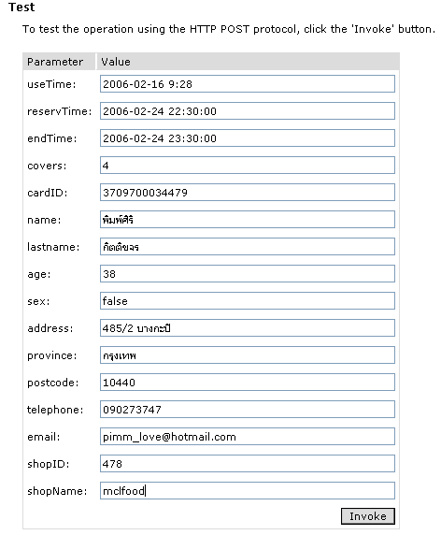
รูปที่4.11 ทดลองป้อนค่าต่างๆ แล้วตรวจสอบผลลัพธ์ว่าตรงตามที่ต้องการหรือไม่

ผลลัพธ์จากการทดลอง
<?xml version="1.0" encoding="utf-8" ?>
<int xmlns="http://tempuri.org/">2</int>

4.2.2 ฟังก์ชันการขอรายละเอียดเมนูทั้งหมดของร้านอาหาร
Function : updateMenuAll
การทำงาน : ผู้ใช้บริการเรียกใช้ฟังก์ชันนี้แล้วจะส่งค่ากลับเป็นอาเรย์ของอ๊อบเจคเมนู ซึ่งเป็นคลาส
HTTP/1.1 200 OK
Content-Type: text/xml; charset=utf-8
Content-Length: length

<?xml version="1.0" encoding="utf-8"?>
<soap:Envelope xmlns:xsi="http://www.w3.org/2001/XMLSchema-instance" xmlns:xsd="http://www.w3.org/2001/XMLSchema" xmlns:soap="http://schemas.xmlsoap.org/soap/envelope/">
<soap:Body>
<updateMenuAllResponse xmlns="http://tempuri.org/">
<updateMenuAllResult>
<menu>
<MenuID>int</MenuID>
<Name>string</Name>
<Type>string</Type>
<Cost>int</Cost>
<Other>string</Other>
<Picture>base64Binary</Picture>
</menu>
<menu>
<MenuID>int</MenuID>
<Name>string</Name>
<Type>string</Type>
<Cost>int</Cost>
<Other>string</Other>
<Picture>base64Binary</Picture>
</menu>
</updateMenuAllResult>
</updateMenuAllResponse>
</soap:Body>
รูปที่4.12 รูปแบบXML การขอรายละเอียดเมนูทั้งหมดของร้านอาหาร

ผลลัพธ์จากการทดลอง
<?xml version="1.0" encoding="utf-8" ?>
- <ArrayOfMenu xmlns:xsd=http://www.w3.org/2001/XMLSchema xmlns:xsi="http://www.w3.org/2001/XMLSchema-instance" xmlns="http://tempuri.org/">
- <menu>
<MenuID>3</MenuID>
<Name>แกงเขียวหวาน</Name>
<Type>แกง</Type>
<Cost>60</Cost>
<Other>-</Other>
<Picture>-Picture>
</menu>
</ArrayOfMenu>
รูปที่4.13 XML ที่ได้จากการขอบริการเมนูอาหาร

4.2.3 ฟังก์ชันการขอรายละเอียดโปรโมชั่นทั้งหมดของร้านอาหาร
Function : updatePromotionAll
การทำงาน : ผู้ใช้บริการเรียกใช้ฟังก์ชันนี้แล้วจะส่งค่ากลับเป็นอเรย์ของอ๊อบเจคโปรโมชั่น ซึ่งเป็นคลาส
HTTP/1.1 200 OK
Content-Type: text/xml; charset=utf-8
Content-Length: length

<?xml version="1.0" encoding="utf-8"?>
<soap:Envelope xmlns:xsi="http://www.w3.org/2001/XMLSchema-instance" xmlns:xsd="http://www.w3.org/2001/XMLSchema" xmlns:soap="http://schemas.xmlsoap.org/soap/envelope/">
<soap:Body>
<updatePromotionAllResponse xmlns="http://tempuri.org/">
<updatePromotionAllResult>
<promotion>
<PromotionID>int</PromotionID>
<PromotionName>string</PromotionName>
<Discription>string</Discription>
<BeginTime>string</BeginTime>
<EndTime>string</EndTime>
</promotion>
<promotion>
<PromotionID>int</PromotionID>
<PromotionName>string</PromotionName>
<Discription>string</Discription>
<BeginTime>string</BeginTime>
<EndTime>string</EndTime>
</promotion>
</updatePromotionAllResult>
</updatePromotionAllResponse>
</soap:Body>
รูปที่4.14 รูปแบบ XML ในการขอบริการโปรโมชั่น

ผลลัพธ์จากการทดลอง
<?xml version="1.0" encoding="utf-8" ?>
- <ArrayOfPromotion xmlns:xsd="http://www.w3.org/2001/XMLSchema" xmlns:xsi="http://www.w3.org/2001/XMLSchema-instance" xmlns="http://tempuri.org/">
- <promotion>
<PromotionID>1</PromotionID>
<PromotionName>เก๋าสุดขั้ว</PromotionName>
<Discription>สั่งต้มยำปลาเก๋าวันนี้รับส่วนลดไว้ใช้ครั้งต่อไป 100 บาท</Discription>
<BeginTime>12/20/2005 8:00:00 AM</BeginTime>
<EndTime>1/20/2006 8:00:00 AM</EndTime>
</promotion>
</ArrayOfPromotion>

รูปที่4.15 XML ที่ได้จากการขอบริการโปรโมชั่น
4.3 โปรแกรมบนร้านอาหาร
จะเป็นโปรแกรมไว้สำหรับเจ้าของร้านอาหารนั้นได้จัดการกับข้อมูลภายในร้านอาหารของตัวเอง ตั้งแต่ข้อมูลลูกค้า, การจอง, เมนู, โปรโมชั่น รวมถึงข้อมูลของโต๊ะอาหารภายในร้าน เมื่อผู้ใช้บริการทำการจองที่นั่งผ่านระบบเว็บเซอร์วิสแล้ว ข้อมูลดังกล่าวก็จะมาอยู่ที่ภายในร้านอาหารนี้แล้วเมื่อผู้ใช้บริการรายนั้นมาถึงร้านตัวโปรแกรมนี้ก็จะสามารถยืนยันสิทธิ์ได้ว่ามาตามเวลาที่จองไว้จริง

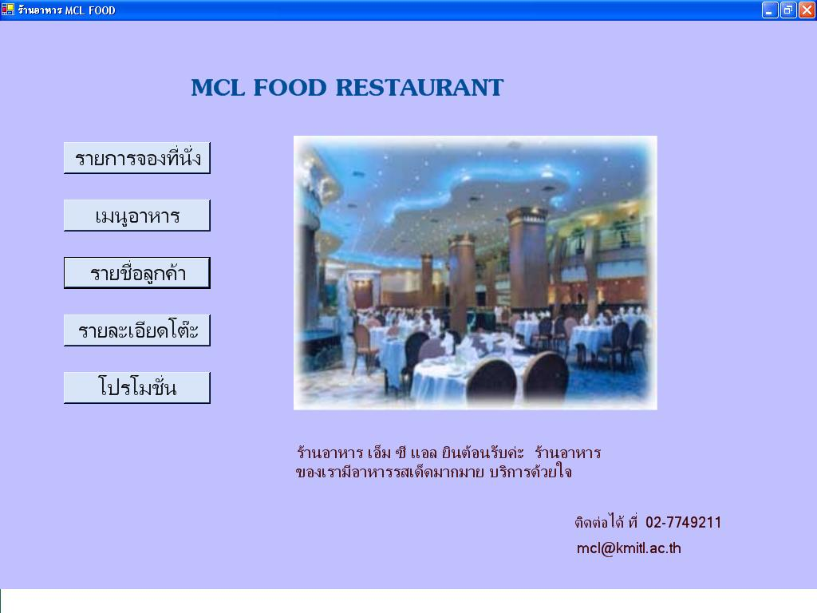
รูปที่ 4.16 ภาพแสดงโปรแกรมที่ตั้งอยู่ภายในร้านอาหาร

4.3.1 การทดลองจองที่นั่งร้านอาหาร
เพื่อทดสอบว่าเมื่อกดปุ่ม “ทำการจอง” แล้วข้อมูลที่กรอกเกี่ยวกับการจองที่นั่งนั้นลงในฐานข้อมูลจริง โดยสิ่งที่จะต้องกรอก ได้แก่ ข้อมูลลูกค้า, วันเวลาที่ต้องการจอง, จำนวนที่นั่ง และโต๊ะ

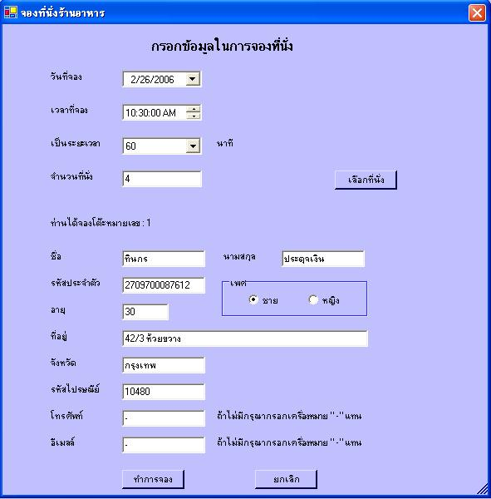

รูปที่ 4.17 ภาพแสดงข้อมูลการจอง

ผลลัพธ์จากการทดลอง
จากการทดลองพบว่าสามารถจองที่นั่งในร้านอาหารได้จริง
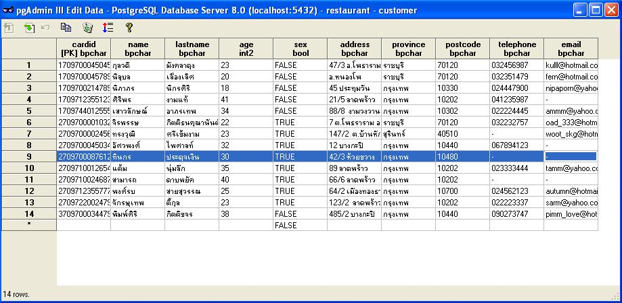
รูปที่ 4.18 ภาพแสดงข้อมูลการจองในฐานข้อมูล PostgreSQL

4.3.2 การทดลองเพิ่มเมนูอาหาร
เพื่อทดสอบว่าโปรแกรมสามารถเก็บภาพเมนูลงสู่ฐานข้อมูลในรูปแบบของไบต์อเรย์ (bytes array) ได้จริง
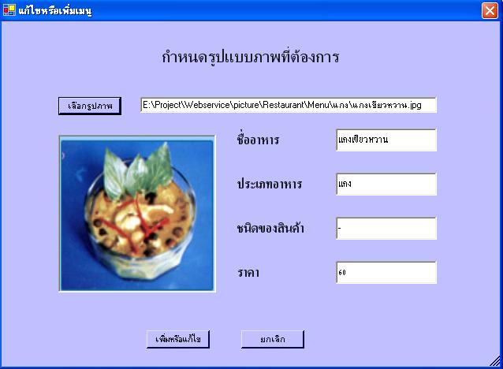

รูปที่ 4.219ภาพแสดงข้อมูลเมนูอาหาร
ผลลัพธ์จากการทดลอง
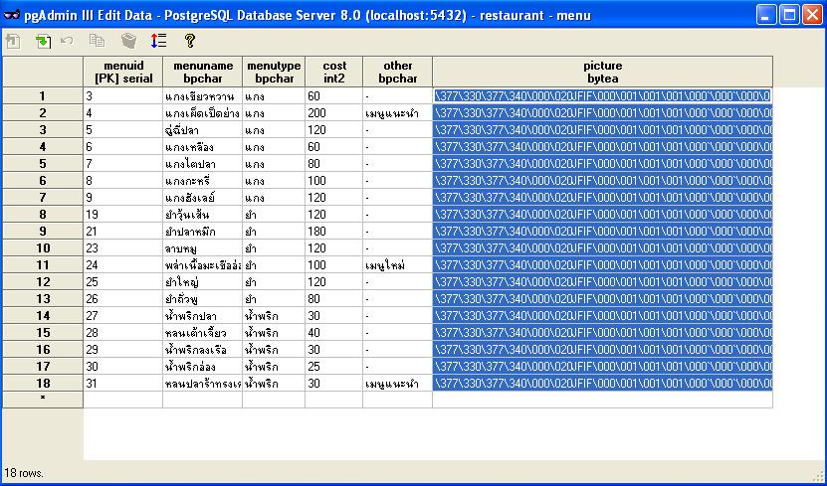

รูปที่ 4.20 ภาพแสดงข้อมูลเมนูอาหาร

